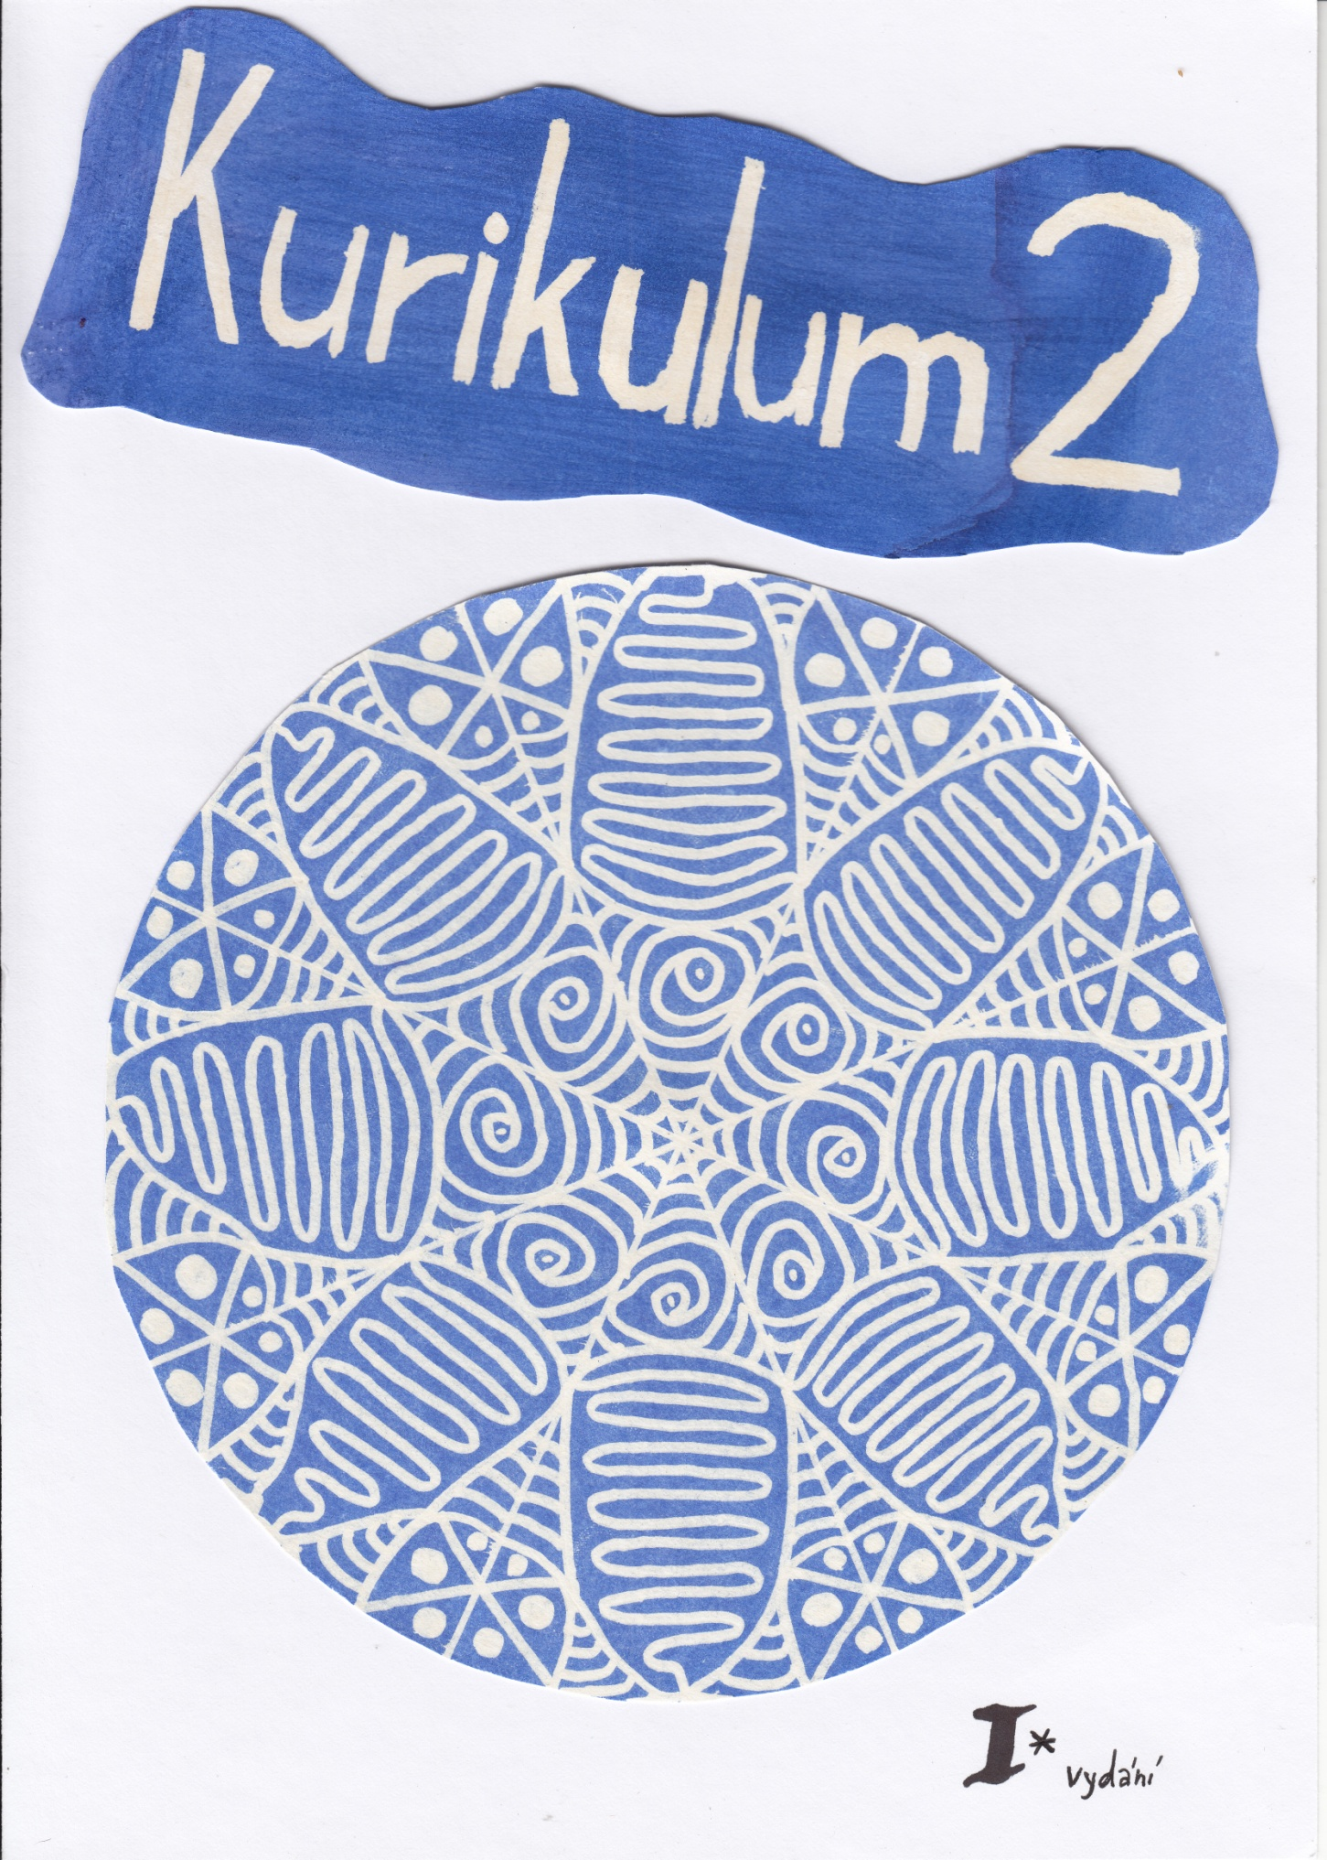

Úvodní slovo:
Milí čtenáři,
tak už zase po roce blíží se nám Vánoce a my vám můžeme představit nové číslo časopisu.
I tentokráte na jeho stránkách najdete pořádnou porci informací. Dozvíte se, jak a proč se na Vánoce dodržují nejrůznější tradice, a to nejen u nás, ale i v zahraničí. A protože se učíte cizí jazyky, budou některé příspěvky v angličtině a němčině. Potěšit vás mohou i vánočně laděné kaligramy, texty, které svým napsáním tvoří obrázek. Osmáci charakterizovali své oblíbené literární hrdiny, tak vás třeba navnadí k přečtení nějaké zajímavé knihy. Deváťáci se pokusili vytvářet aliterace se zimní tématikou, tedy věty, kde všechna slova začínají stejným písmenem. Šesťáci nás potěší několika veselými básničkami.
Doufám, že náš časopis si udrží vaši přízeň i v roce 2018, a za celou redakci přeji všem našim čtenářům nejen plno dárečků pod vánočním stromečkem, ale i pevné zdraví a mnoho školních úspěchů v novém roce.
Za celou redakci
Mgr. Marie Hůlková

P.S.
Milí, zatím neznámí, autoři, náš školní časopis Vám pomůže se proslavit. Odevzdejte své básně či příběhy ve sborovně, nebo zašlete na e-mail: hulkova.zsdubi2@seznam.cz.

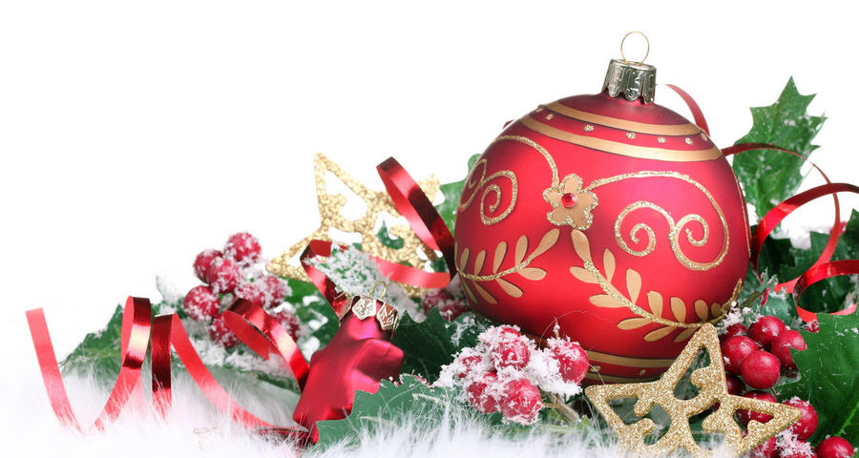

Vánoce:
autor: Michaela Vondrová
Vánoce jsou dnes pro děti hlavně dárky a pro dospělé stres. Spousta lidí zapomíná, že Vánoci si připomínáme narození Ježíše Krista, je to velmi důležitý křesťanský svátek. Poprvé se Vánoce slavily zhruba ve 4. století v Římě. Vánocům předchází období adventu.
Advent (z lat. adventus = příchod) je začátek liturgického roku, období čtyř neděl před vánočními svátky. Je to doba radostného očekávání příchodu Spasitele, duchovní přípravy na Vánoce, doba rozjímání a dobročinnosti. Dříve to byla doba postní, kdy byly zakázány veškeré zábavy, tanec a zpěv. Dnes děti advent znají hlavně z adventních kalendářů, které odpočítávají čas od začátku prosince až do štědrého večera, a na každý den pro ně skrývají nějaké malé sladké překvapení, aby jim čekání rychleji ubíhalo.

Vánoční tradice a zvyky:
Autor: Anastásie Svatoňová
Nejčastěji si na nějaké tradice vzpomeneme na Vánoce.
Na Vánoce zdobíme stromek, kupují se dárky pro naše známé a kamarády. Ke štědrovečerní večeři jíme obvykle řízky, bramborový salát, klobásy nebo kapra. Celý den se nemá jíst maso, abychom viděli zlaté prasátko. Proto maso jíme až večer. Naší tradicí je i péct cukroví, třeba vosí hnízda, mé oblíbené vanilkové rohlíčky a spousta dalších druhů. Na Štědrý den si zazpíváme koledy.
Po večeři si můžeme rozkrojit jablíčko. Pokud se objeví krásná hvězdička, budeme celý další rok zdrávi. Někde si ještě doma zapálí malé svíčky ve skořápkách z ořechů a nechají je plavat v míse s vodou. Lodičky nám mohou předpovědět, jak daleko se v životě dostaneme od domova. Lití roztaveného olova do umyvadla s vodou už se moc často neprovozuje, protože je při tom velké nebezpečí úrazů. Vzniklé ztuhlé tvary nám mohou věštit něco z naší budoucnosti. Pro bohatý příští rok si lidé schovávají šupinku z kapra do peněženky a dávají šupinky i všem hostům pod talíř při štědrovečerní večeři.
Pokud se dříve děvčata chtěla dozvědět, zda se do roka vdají. Již na svátek Barbory si v sadu natrhaly třešňové větvičky a čekaly, zda jim přesně na Vánoce rozkvetou. Odvážnější z nich se mohly o půlnoci na Štědrý den vydat někam k vodě, prosekat led a ve vodě se snažit zahlédnout svého ženicha. Nebo si prostě stoupnout, sundat si střevíc a hodit ho za sebe, pokud špička směřovala ke dveřím, dívka se do roka dostala z domu.

Slavnostně prostřený vánoční stůl:
Autor: Barbora Majerčinová
Na slavnostně prostřený stůl budeme potřebovat ubrus, talíře, skleničky, příbory a dekorace.
Nejprve si prostřeme ubrus a srovnáme ho, aby nebyl položený nakřivo. Sále na správná místa postavíme čisté talíře, ke kterým přidáme příbory. Vlevo bude ležet blyštivá vidlička, kdežto na pravé straně ostrý nůž. Následují skleničky, které položíme nedaleko talíře, většinou více na pravou nebo levou stranu. Doprostřed stolu můžeme dát svícen a vánoční věnec.
Místo svíček můžeme použít například středně velikou vázu s umělými květinami. Také můžeme příbory zabalit do poskládaného barevného ubrousku. Okolo talířů by se dalo rozmístit nějaké vánoční origami a doprostřed stolu vánoční přáníčka. Zbývá jen zasednout.

Proč se slaví Mikuláš:
Autor: Karolína Koubová
Legenda a tradice: Je přítelem dětí, ochráncem a pomocníkem v nouzi. Mikuláš se stal roku
300 biskupem. V té době začalo pronásledování křesťanů a Mikuláš se
dostal do zajetí. Tam byl týrán a 6. prosince kolem roku 350 zemřel.
Tradice a zvyky: Již v předvečer svátku, tedy 5. prosince, navštěvuje muž s bílým vousem a
berlou v doprovodu čerta s andělem děti. Ty si musí připravit nějakou pěknou
básničku nebo písničku. Hodným dětem naděluje pamlsky a ovoce. Zlobivé
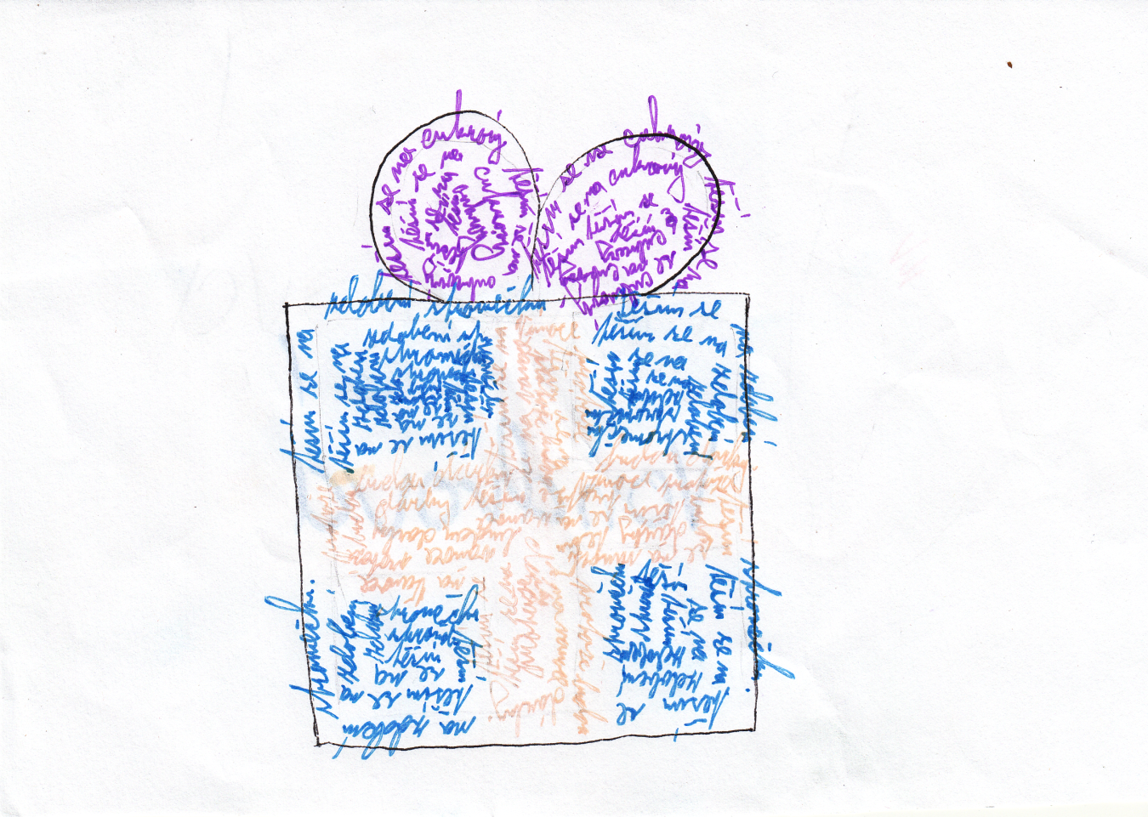
a neposlušné děti kárá a čerti mají připravený pytel s uhlím a brambory. Když
Mikuláš nestihne přijít osobně, zanechá dětem sladkosti v pytlíku za okny.

Christmas:
Jakub Šupol
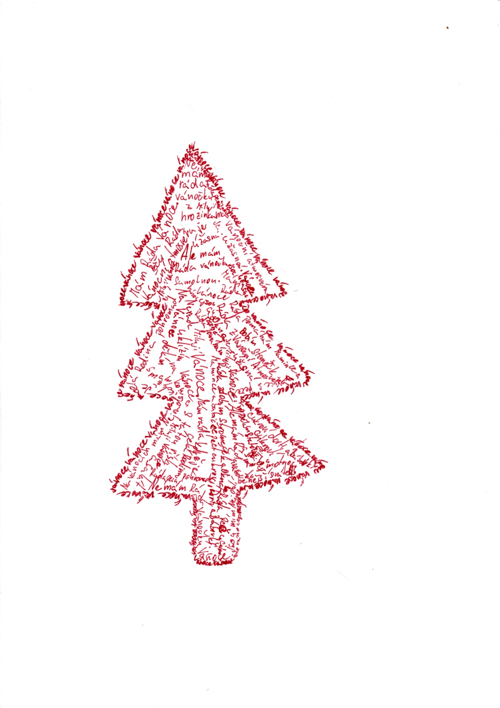
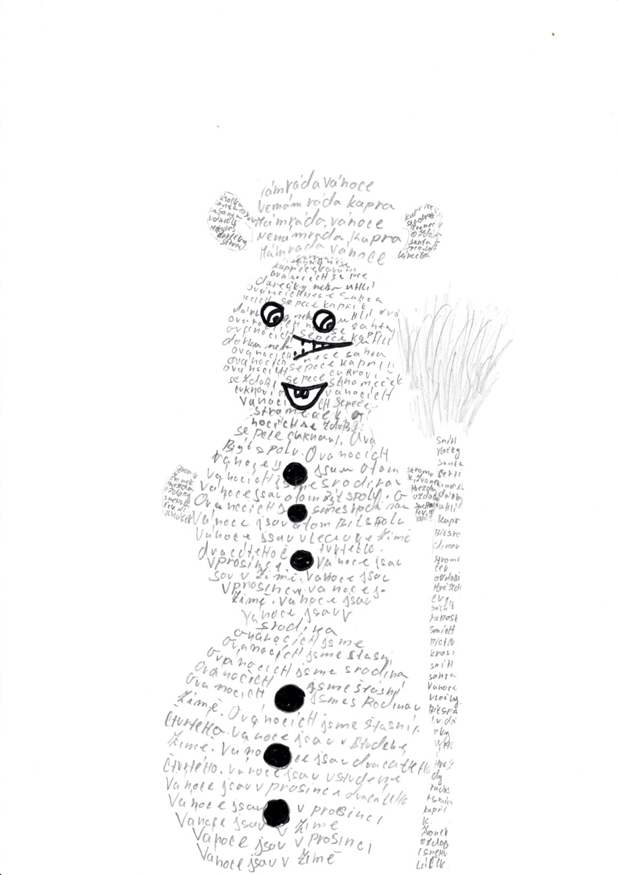
In the Czech Republic Christmas is celebrated on 24thDecember, not the same day like in Great Britain. One of the most important traditions to give presents to each other. People give their presents under the Christmas tree. On 24th of December people have a big feast mostly with Christmas carols. The atmosphere should be good. There is a pagan habit on the Christmas dinner which says that if you get up of the chair and the table, you are going to die in a year. Then there is another "tradition": baking sweets. Some of the best are these: Chocolate baskets with walnuts, vanilla crescent rolls, cocoa wasp‘s nests, Cocoa nuts filled with cream, Special pastry cut out in shapes like stars, trains, cars, triangles etc. and filled with marmalade or cream. Then we have a carp with mashed potatoes, soup and a dessert. After the dinner we wait in a room until "Father Christmas" comes, then we hear a sound of a bell and he puts the presents under the tree. After he goes out, we go to the Christmas tree and open the presents. Then everyone is happy for the presents and for being together and healthy. We also have an advent calendar that counts out 24 days to Christmas. We have a Christmas tree that we decorate with Christmas balls (usually gold, silver, red, blue and white), chocolate, colourful chains and a star on the top of the tree. There is a tradition and a myth about mistletoes. Mistletoes are hung on the doors and people kiss each other on the Christmas Eve because there is a myth, that it’s going to ensure love to the next Christmas. And according to Celts, it’s going to ensure fertility as well.

Weihnachten:
Ferdinand Tvrdík
In Deutschland beschert die Geschenke das Christkind. Hauptsächlich in den nördlichen Gebieten ist das der rothaarige Weihnachtsmann, der einen langen Mantel mit einer Kapuze und einen roten Bart hat. Er reist aneinem wilden Wind. In den deutschen Haushalten sind die Adventkränze aus dem Reisig gemacht, die 4 Kerzen haben und vier Sonntage vor den Weihnachten symbolisiert sollen.
Die Kinder haben einen Adventkalender, der gewöhnlich schokoladen ist. Die Weihnachten in Deutschland ähneln den tschechischen. Die deutsche weihnachtliche Küche bietet vor allem einen Fisch, zum Beispiel einen gebratenen Hecht, einen Zander auf dem Rost und einen gefüllten Karpfen. Das beliebte Essen ist eine Gans oder eine Ente mit rotem Kraut und den Knödeln aus den Kartoffeln mit den Äpfeln und dem Speck. Seit dem 18. Jahrhundert backt man in den deutschen Gebieten die Kleingebäcke mit Eier, die man das Marzipan der Armen Leuten oder Springelne nennt.

Vánoce v Itálii:
Autor: Alberto Monti
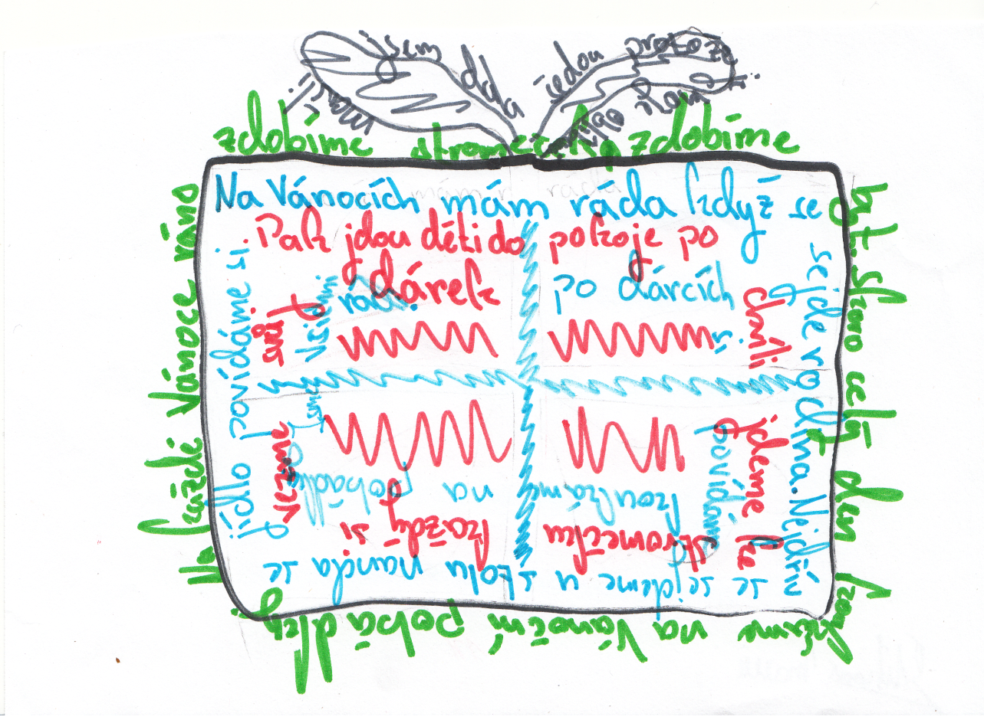
V Itálii se Vánoce slaví 25. prosince. Ráno se rozbalí dárky a na oběd se sejde celá rodina. K obědu je spousta chodů. Jako první chod je předkrm, např. salámy nakládaný lilek, rajčata, cukety a houby atd. Jako druhý chod je buď tortellini i brodo (tortelini v bujónu) nebo lasagne. Třetí chod je selvaggina (zvěřina) s pečenými brambory. Posledním chodem je crema tiramisu s panetonem. Oběd se protáhne až do večerních hodin, protože mezi chody jsou pauzy.

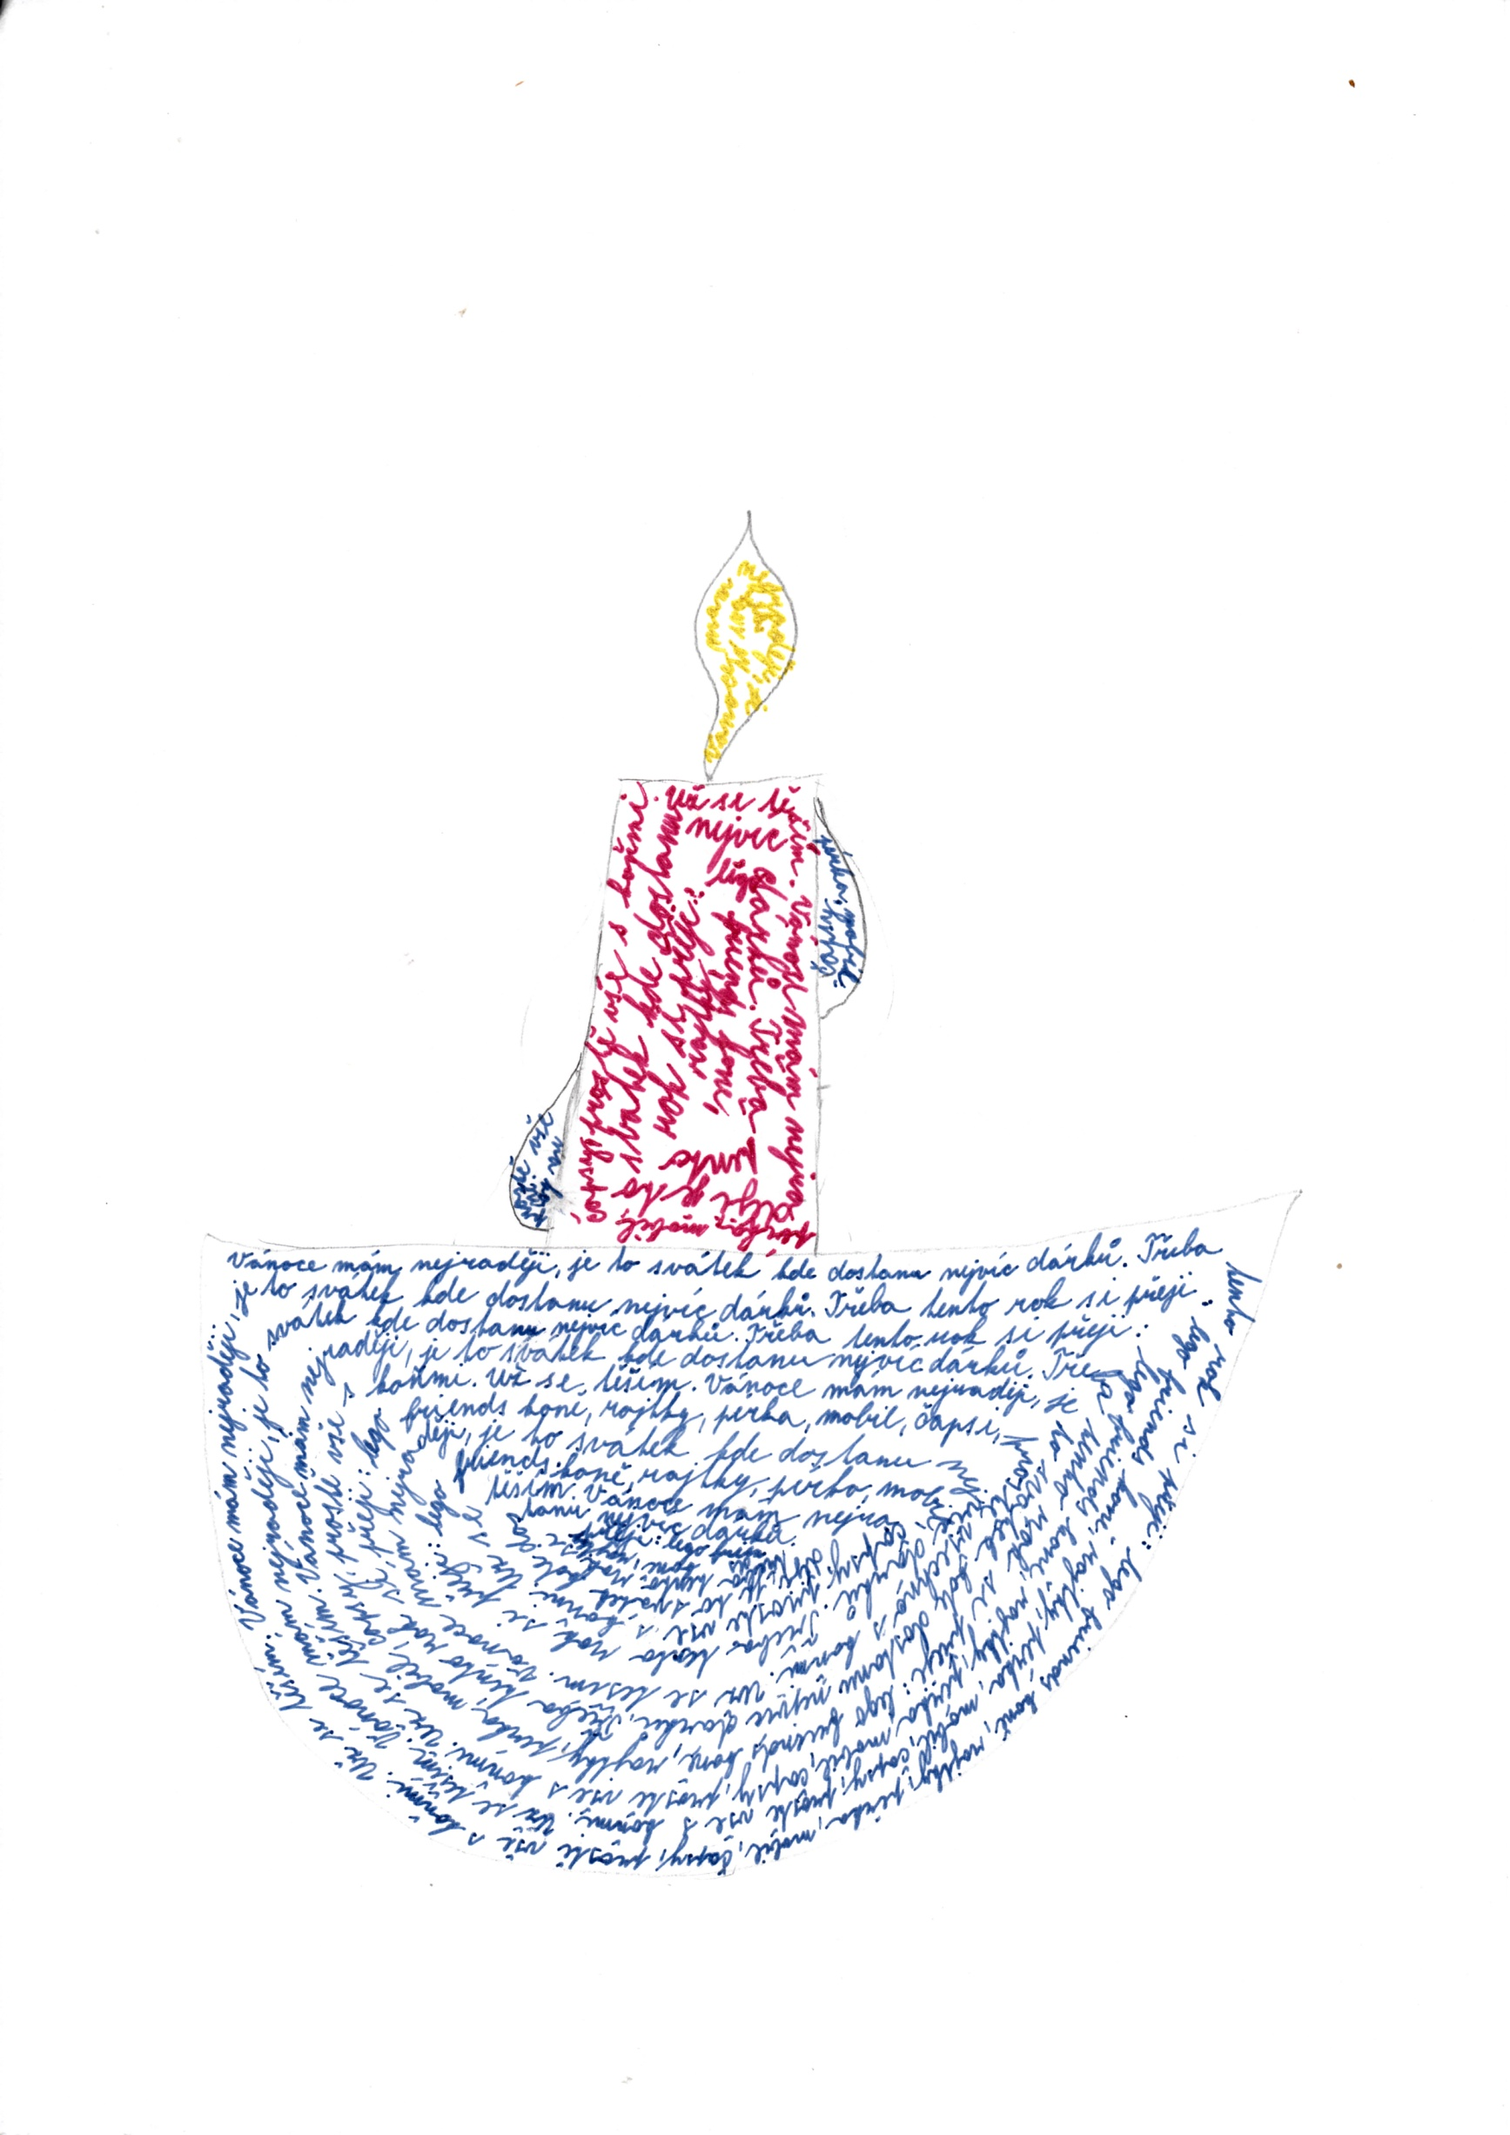

Kaligramy:
Žáci šestých tříd a 7.A se pokusili vytvořit vánoční kaligram.
Kaligram (též ideogram) je báseň, jejíž písmena nebo celá slova a verše jsou uspořádána typograficky do obrazce, který vyjadřuje téma básně samotné. Je příkladem propojení literatury a výtvarného umění (podobně jako například komiks), kde v jednom uměleckém díle nerozlišeně splývá více uměleckých druhů.

Aliterace:
Naši deváťáci se pokusili oživit tuto starou poetickou techniku a vyjádřit se ve větě, kde všechna slova začínají stejným písmenem.
Vánoce vítám velkým výskáním.
Vánoce vždy vyjadřují věčnost.
Veselé Vánoce vám všem.
Vojta vyprávěl o Vánocích vzpomínky, vše veselé.
Veselé Vánoce vám vysíláme.
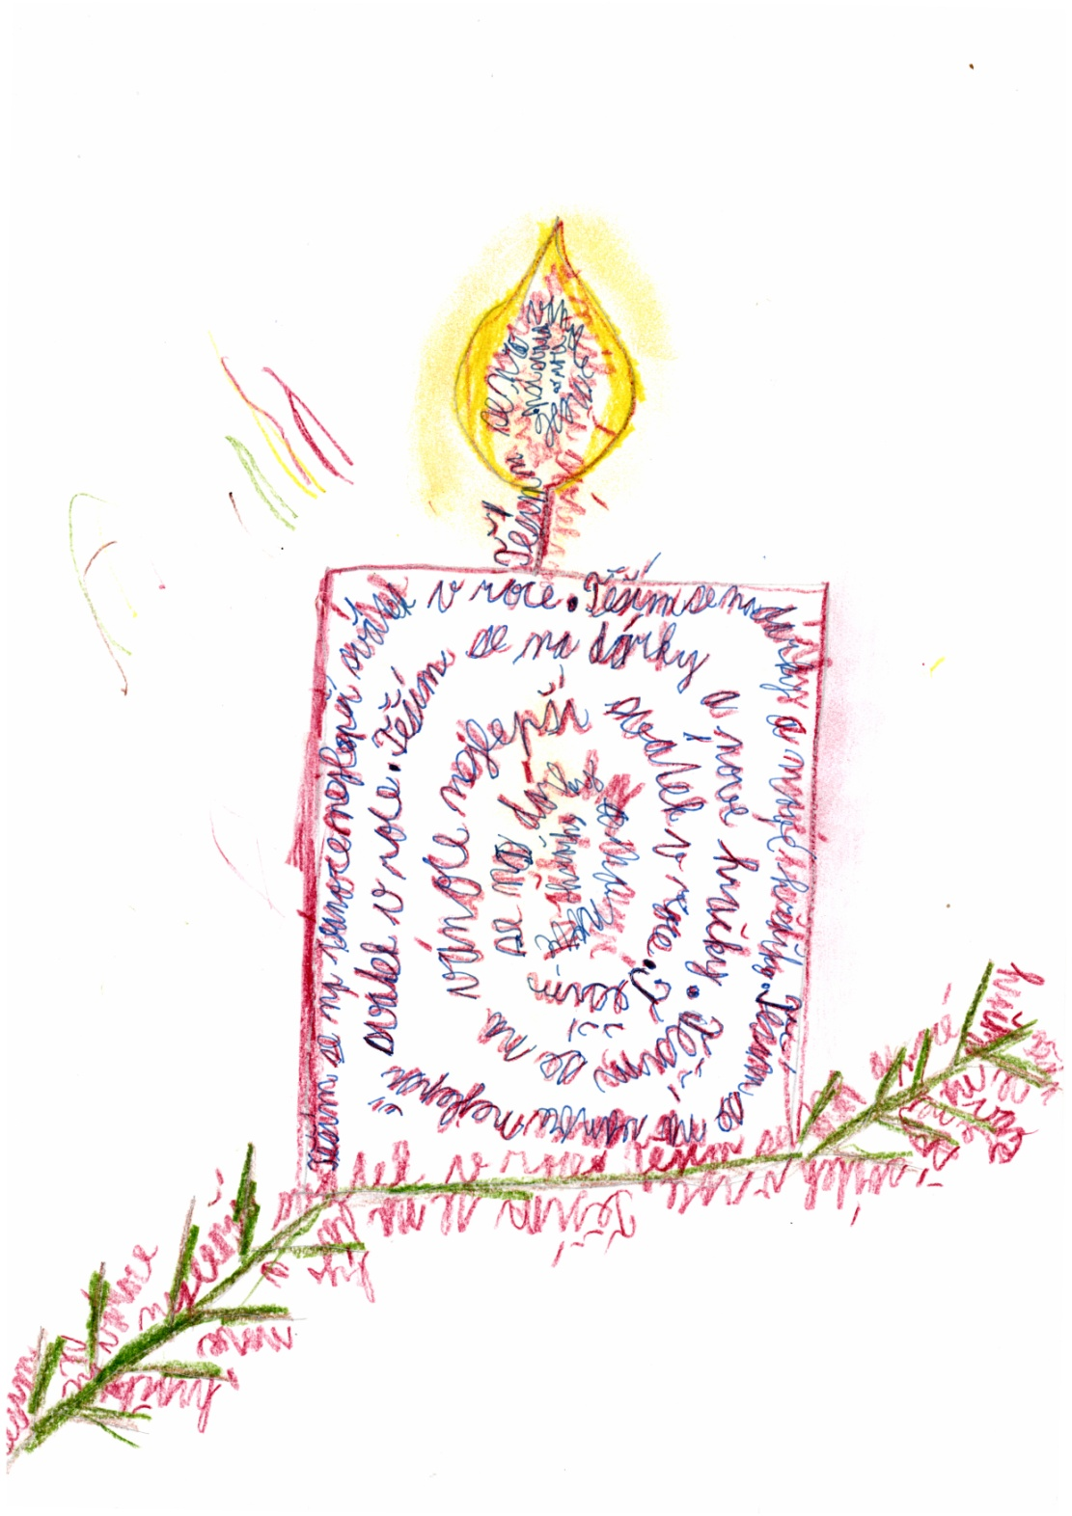
Sníh seshora sněží stěží.
Veselé Vánoce vám všem vypráví Věra a Vojta, všichni ve vás věříme.
Vánoční veselosti ve vaší vesnici vyvolaly velký vzruch.

Kdyby lampa vyprávěla:
Autor: Daniel Lonek
Už od rána tu projíždí auta. Většina aut tu zastavuje a vylézají z nich děti, které jsou do školy. Připadají mi jako mravenci, kteří zdrhají do mraveniště. Jeden z důvodů bude možná ten, že je ráno kosa. Občas slyším, jak učitelky křičí na děti, často slyším děti řvát, ale když je ticho, tak poslouchám, jak teče voda, nebo jak fouká vítr.
Po zazvonění o půl druhé sleduji děti. Vybíhají ze školy. Buď jdou do jídelny, anebo jen čekají před školou a na hřišti, až si pro ně rodiče přijedou. Po chvíli okolo mě šly děti z gymnázia. Samozřejmě, po nějaké době je tady zase ticho jako v hrobě. A to je můj čas odpočinku před prací.
Jakmile večer zajde slunce, začíná moje práce. Svítím na ulici, aby lidé večer viděli. Občas se nějací lidé sejdou u hřiště a povídají si a smějí se. Jsem ráda, že tu můžu být a svítit lidem.

Autor: Jiří Drahoš
Ahoj, já jsem lampa. Stojím u základní školy v Dubí 2. Ráno potkávám děti, jak jdou do školy a povídají si. Přes den nesvítím, ale koukám a povídám si s jinými lampami, které to mají stejné.
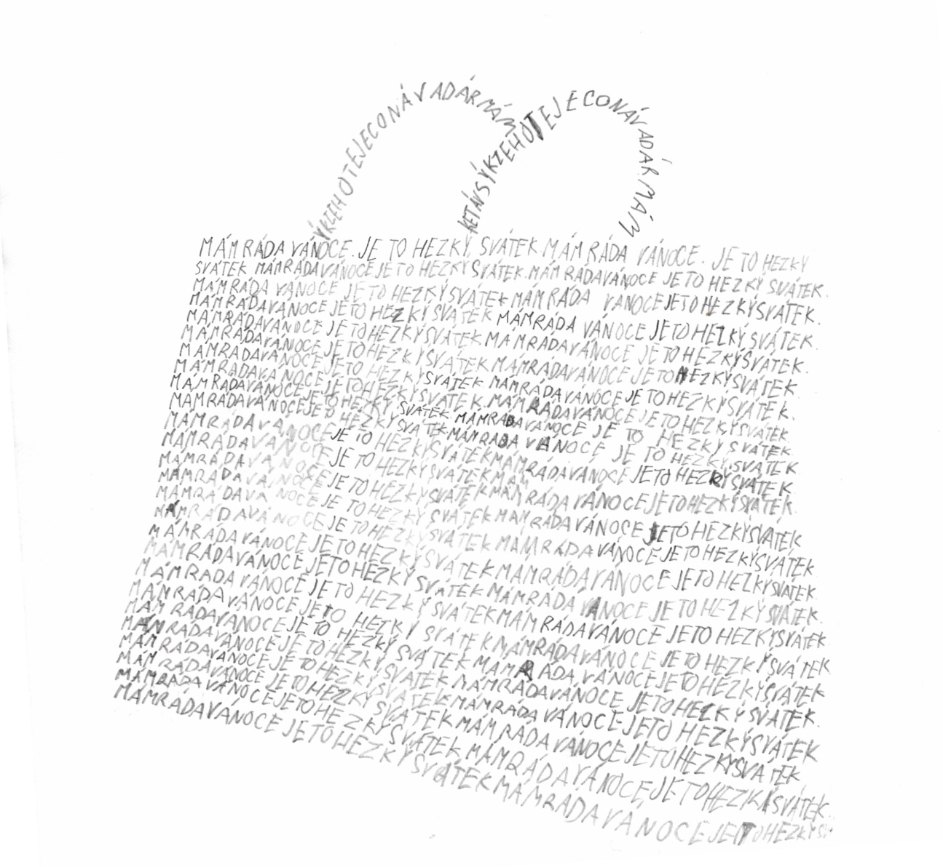
Odpoledne jdou děti domů a já si říkám, že se mají, protože mě opustily a nechaly mě tu. Tak tady stojím už patnáct let. Prý vypadám jako obr.
Ale večer je to nejlepší, svítím na cestu, aby řidiči nenabourali, žiju krásný život. Dobrou noc všem.

Autor: Marie Bláhová
Ahoj, já jsem lampa. Bydlím u školy v Dubí 2. Mám stříbrnou barvu a jsem hodně štíhlá. Ráno kolem půl osmé se ráda probouzím, protože začínají chodit děti do školy a mne budí jejich řev. Abych pravdu řekla, vůbec mi to nevadí. Ráda se koukám, jak se baví a jsou šťastné. Neříkám, že všichni, ale většina ano.
Dopoledne okolo mne chodí hodně lidí. Někdy mě nějaký pes počůrá, ale na to jsem už zvyklá. Většinou si toho ani nevšimnu, protože jsem zaujata, když koukám do oken školy, jak se ty děti hezky učí.
Kolem odpoledne se škola vyprázdní a já nevím, co dělat. Tak pozoruje lidi a děti, jak jsou venku. A celý den prožívám strašnou zimu jako sněhulák. Vzpomínám na léto, na to krásné teplo, jako kdyby se zatopilo v kamnech doma.
Večer kolem sedmnácti hodin se začne stmívat a já se rozsvítím a jdu spát. A už se jen těším na další hezký den.

Autor: Renata Mrocková
Ahoj, Já jsem lampa, stojím věčně na jednom místě. Asi si říkáte, že to není nic zajímavého, ale já toho za den hodně zažiju.
Ráno, když chodí děti do školy, tak je sleduji. Za celý den kolem mě projde spousta lidí, psů, a někdy i koček. Je dopoledne a okolo jezdí hodně aut. Někdy si nějaký ten pes na mně udělá svoji potřebu.
Odpoledne chodí děti ze školy a lidé z práce. Je největší provoz. Pospíchají domů na oběd.
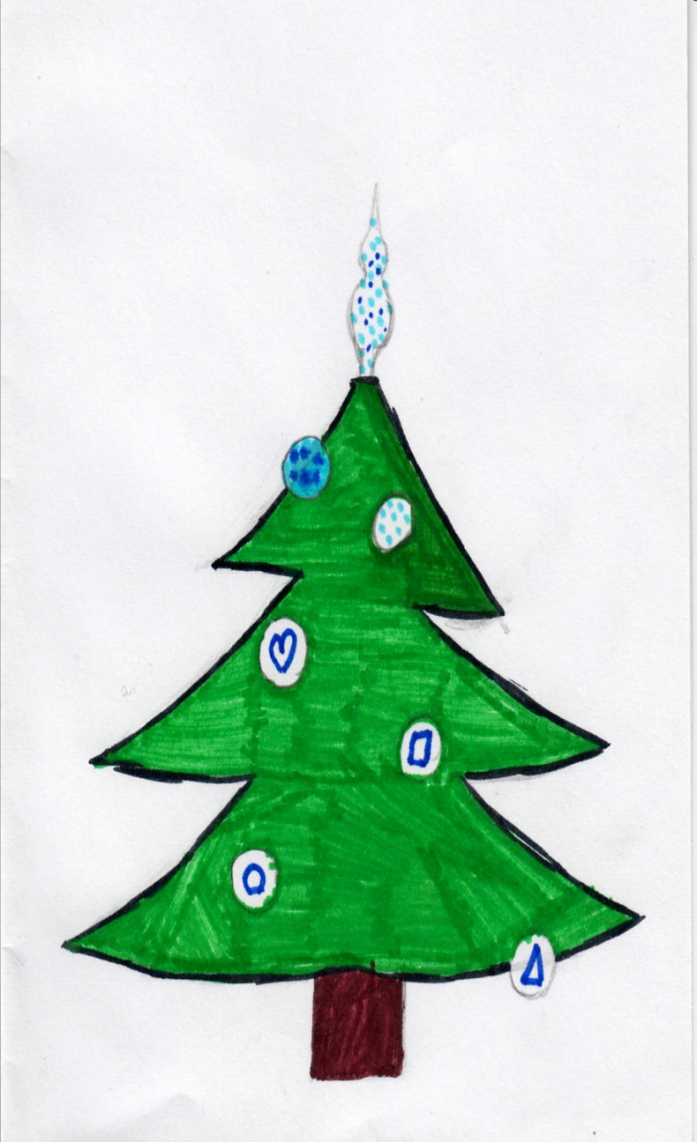
Večer, když se setmí, tak se rozsvítím. Moc lidí tu nevidím.
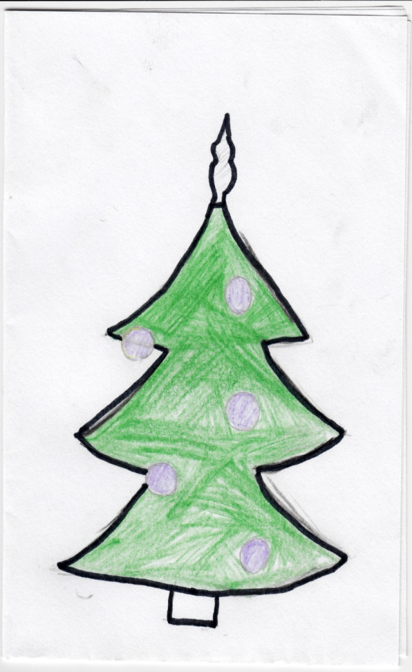
Na Vánoce mě lidé ozdobí, abych byla krásná. Začalo pršet. Leje jako z konve a je tma jako v pytli. Jsem smutná.

Autor: Ondřej Přibil
Už tu svítím od šesté večer, už bude sedm hodin ráno. Začínají kolem projíždět automobily a přechod pro chodce začínají přecházet první učitelé. Tak o čtyřicet minut později se ukazují žáci. Ale to jsem už zhasla. A tu se objeví policista a pokárá děti. To se už před školou tlačí chumel. Když ten houf pustí dovnitř, je klid, ale do chvíle, než se začne tvořit mlha hustá jako mléko a začíná pršet. Do oběda projde kolem jen pár seniorů či zatoulaných psů.
Kolem jedné hodiny se objevují žáci, kteří pádí na oběd nebo domů. O incidenty není nouze. Dnes jeden žák fyzicky napadl spolužáka a byl z toho rozbitý nos. Počasí je pochmurné, zatažené, že bys psa ven nevyhnal.
Je večer, začíná se stmívat, tma je temná jako asfalt. Lidé už moc nechodí. Právě jsem se rozsvítila, je šest večer. Klid spící ulice naruší občas kužely svítících reflektorů jedoucích automobilů a za chvíli se rozední.

Autor: Petr Vengrynský
Dobrý den, moje jméno je Dubská lampa. Bydlím naproti škole v Dubí 2. Nejraději mám ráno, když chodí děti do školy. Vždy mě vzbudí okolo sedmi třiceti ráno. Vidím, jak si ty děti povídají a skládají si své dětské gangy. Náhle po tři čtvrtě na osm přijde školník dětem otevřít. Děti jsou poté asi šest hodin ve škole, ale je mi jich líto. Nechtěla bych se učit všechny ty koeficienty, které jim jsou k ničemu.
Po těch šesti hodinách, co ze školy vyjdou, se začínám nudit. Ten pocit je, jako když vás pomočí pes a nevíte, co s tím. Mimochodem, to se někdy stává. I když je to strašné, tak je něco mnohem horšího. Vždy, když kolem mě jezdí auta, tak dýchám ten ošklivý vzduch z aut.
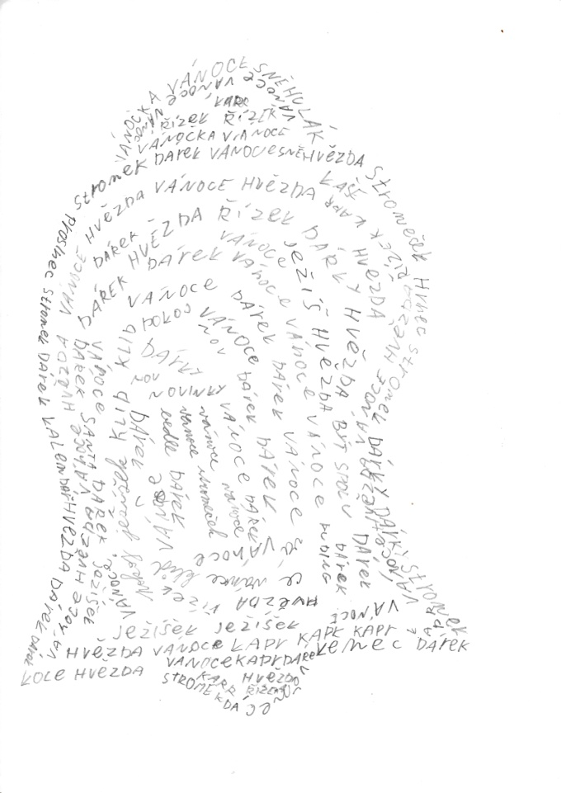
Když začíná být večer, není to tak špatné. Jsem zde paní ulic a pouliční gangy se mi klaní, když nevidí na cestu. Někdy si připadám jako jejich královna. A to všechno kvůli tomu, že se město Dubí rozhodlo rozsvítit všechny lampy. Ostatní příslušnice mého druhu na mě smutně koukají, protože mi závidí. Závidí mi, protože svítím jako hvězda. Celou noc zářím a dopoledne, ale dopoledne lampy zhasnou a moje chvíle panování končí.

Autor: Martin Přibil
Dobrý den, jsem lampa a stojím u školy. Je ráno a jsem unavená. Svítím už celou noc. „Ještě si odpočinu,“ říkám si. Tu náhle do školy jsou dvě děti, které si užívají podzim a jeho barevnost. Jedno z těch dětí začne skákat z louže do louže jako žába a druhé se k němu přidá. Bohužel v tom zmatku postříkají jednu paní, co kolem právě šla, a ta jim vynadá. V tu chvíli začne sněžit.
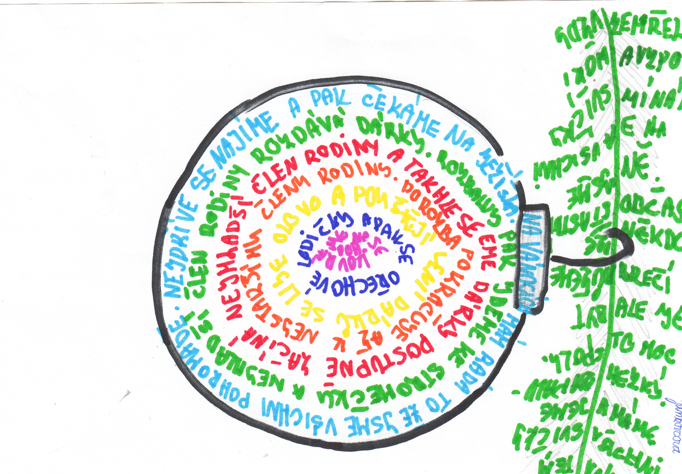
Sněží a sněží až tak moc, že jsem celá obalená ledem a v noci téměř nesvítím. „Jsem, zmrzlá jako rampouch,“ povzdechnu si.

